Simulasi Pengaruh Laju Aliran masuk terhadap Distribusi Tekanan dan Suhu Pada Ruang Pengering Menggunakan CFD

, ¹Ridwan, Ridwan; ²Hilwah Nur Islamiyanti
^{1,2} Fakultas Teknologi Industri Universitas Gunadarma,
Jl. Margonda Raya No. 100, Depok 16424, Jawa Barat
Email: ridwan@staff.gunadarma.ac.id

Abstrak
Banyak metode yang digunakan untuk mempermudah proses pengeringan, salah satunya dengan menggunakan metode dehumidifikasi. Pada metode dehumidifikasi, terjadi perpindahan kandungan air di ruang pengering pada bahan padat, sehingga udara pada ruang pengering memiliki kelembaban relative yang rendah dan dapat mempermudah terjadinya proses pengeringan. Tujuan penelitian adalah untuk melakukan kajian terhadap pengaruh parameter laju aliran, temperature dan tekanan di ruang pengering, khususnya pada tempat specimen (TS1, TS2 dan TS3). Penelitian ini menggunakan model Computational Fluid Dynamics (CFD) ANSYS 19.0; dengan Tipe Komponen pengarah yang digunakan adalah round-60º staggered, dan variasi kecepatan aliran masuk 0.5 m/s, 1.5 m/s, 2.5 m/s, 3.5 m/s, 4.5 m/s, dan 5.5m/s. Hasil terbaik ditunjukan oleh varian kecepatan 3.5 m/s, dengan pengambilan sampel nilai kecepatan di titik (x:0.405 m dan z:0.360m) untuk TS1, TS2 dan TS3 sebesar 3.064m/s, 1.342m/s dan 2.995m/s; Nilai Tekanan pada TS1, TS2 dan TS3 sebesar 1.611 Pa, 0.163Pa, dan 0.241Pa; Nilai Temperature TS1, TS2 dan TS3 sebesar 35.6ºC , 34.9ºC dan 35.3ºC. Distribusi suhu dan tekanan lebih stabil dan merata pada kecepatan input 3,5 m/s.

Kata Kunci: : Pengeringan, Kecepatan, Tekanan, Suhu, ANSYS

Abstract
Many methods are used to facilitate the drying process, one of which is the dehumidification method. In the dehumidification method, there is a transfer of water content in the drying room to raw materials, so that the air in the drying room has low relative humidity and can facilitate the drying process. The purpose of the study was to analyze the influence of flow rate, temperature and pressure parameters in the drying chamber, especially on the specimen site (TS1, TS2 and TS3). This study used Computational Fluid Dynamics (CFD) ANSYS 19.0 software; with type the steering component used is 60º staggered, and the velocity inlet variations were 0.5 m/s, 1.5 m/s, 2.5 m/s, 3.5 m/s, 4.5, and 5.5 m/s. The best results were shown by the speed variant of 3.5 m/s, with sampling of speed values at points (x:0.405 m and z:0.360m) for Pressure values at TS1, TS2 and TS3 are 1.611Pa, 0.163Pa, and 0.241Pa; Temperature values of TS1, TS2 and TS3 are 35.6ºC, 34.9ºC and 35.3ºC. The temperature and pressure distribution is more stable at an input velocity of 3.5 m/s

Keywords: Dryer, Velocity, Pressure, Temperature, ANSYS

PENDAHULUAN

Proses pengeringan merupakan salah satu cara yang telah lama dilakukan untuk mengawetkan hasil panen. Proses serta teknologi pengeringan sangat menentukan kualitas produk agar lebih tahan lama (awet), menurungkan massa produk, memudahkan proses penyimpanan, serta mempertahankan kualitasnya produk, dan hingga saat ini telah banyak dikembangkan metode pengeringan.[1][2]
Salah satu metode pengeringan yang banyak digunakan adalah metode pengeringan dehumidifikasi. Pada metode dehumidifikasi terjadi proses perpindahan kandungan air pada suatu bahan padat dengan sumber energi panas, udara pengering mempunyai kelembaban relatif yang rendah sehingga proses pengeringan dapat terjadi lebih mudah [3].
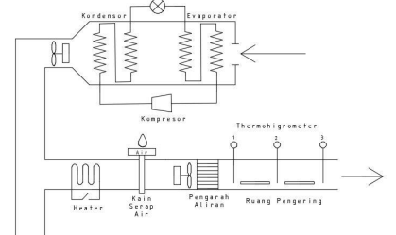
Gambar.1 Skema Alat pengering [3]

Pada Gambar 1, terlihat skema alat pengering yang dilengkapi alat pengarah aliran fluida sebelum masuk kedalam ruang pengering. Simulasi variasi kecepatan aliran fluida saat melewati pengarah aliran sangat mempengaruhi proses penurunan kelembaban (dehumudifikasi) produk. Metode dehumidifikasi telah diterapkan pada bahan makanan kering, obat-obatan, dan sebagainya [4][5].Beberapa peneliti telah melakukan penelitian terkait dengan proses pengeringan, penelitian tersebut seperti mengatur distribusi udara dan suhu yang terjadi pada ruang pengering dengan menggunakan simulasi Computional Fluid Dynamic (CFD)[6]. Dalam prosesnya, simulasi dilakukan dengan beberapa penyesuaian geometrik sehingga diperoleh hasil geometri ruang pengering yang mampu mendistribusikan panas secara menyeluruh. Kemudian penelitian lain dengan bantuan perangkat lunak CFD yakni menganalisis karakteristik laju aliran pada ruang pengering dengan memberikan variasi nilai suhu, kecepatan dan tekanan menggunakan Simulasi Computation Fluid Dynamic (CFD). Dari proses ini varian suhu terbaik adalah 45ºC karena menghasilkan kontur yang rata pada ruang pengering.[7,8]
Pada pengujian eksperimental yang telah dilakukan sebelumnya tentang penyusutan temulawak diruang pengering dengan metode dehumidifikasi. Pada proses aliran fluida yang dimasukkan dalam ruang pengeringan produk, kecepatan aliran cukup tinggi mencapai aliran turbulent. Kecepatan aliran fluida turbulent saat memasuki raung pengering mengurangi kualitas produk [3,9]. Penambahan komponen pengarah fluida saat masuk keruang pengering, aliran udara sudah berubah menjadi laminar. Hasil penelitan [10] menunjukan bahwa pengeringan dengan laju aliran rendah rendah, produk tidak mengalami persentase penyusutan yang besar.
Berkaitan dengan hal tersebut diatas, maka pada penelitian ini dilakukan simulasi kecepatan aliran udara masuk ruang pengering menggunakan komponen pengarah tipe round – 60º staggered , dan variasi kecepatan aliran ; 0,5m/s, 1,5m/s, 2,5m/s, 3,5m/s, 4,5m/s, dan 5,5m/s.

METODE PENELITIAN

Metode penelitian yang dilakukan adalah metode simulasi, dengan perangkat lunak Solidwork dan Computer Fluid Dynamic (CFD) ANSYS Fluent versi. Proses simulasi dimulai dengan melakukan pembuatan design menggunakan solidworks.
Setelah proses pembuatan design, kemudian akan diimport pada spaceclaim yang telah terintegrasi dengan software ANSYS. Dilakukan pendefiniasian geometri dan penyederhanaan design untuk mempermudah proses simulasi. Selanjutnya dilakukan proses meshing, dengan melakukan penyesuain ukuran mesh dan penentuan bidang batas / name slection. Tahap terpenting adalah proses set-up, dimana pada proses set-up komputasi harus diperhatikan nilai yang akan diinput, agar hasil simulasi tidak eror. Selanjutnya adalah proses running untuk melihat hasil simulasi, apabila konvergen maka
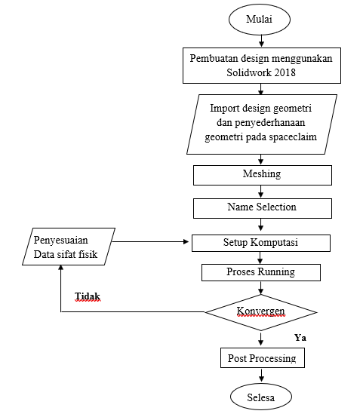

Gambar 2. Tahapan Simulasi

Tahapan utama dalam penelitian Pada proses simulasi terdapat tiga tahapan utama, yaitu Pre - processing, processing, dan post processing.
- Pre-Processing
Pada tahap ini dilakukan pembuatan geometri, meshing, penentuan name selection:
- Membuat Geometri
Membuatan model alat pengering dilakukan dengan menggunakan software solidworks yang kemudian rancangan ruang pengering akan disesuaikan pada aplikasi spaceclaim yang telah terintegrasi dengan software ANSYS. Beberapa design komponen pada ruang pengering dilakukan proses penyederhanaan agar mempermudah dalam proses simulasi.

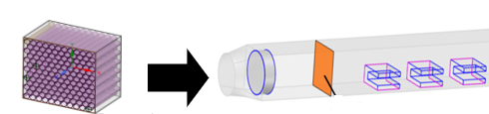
Gambar 3. Pembuatan Geometri

- Meshing
Pada tahap ini dilakuan proses membagi membagi volume menjadi bagian-bagian kecil, untuk dapat dianalisa pada software ANSYS.
- Processing
Tahap ini dilakukan: General, models, materials, cell zone conditions, boundary conditions, solution methods, dan run calculation.
- Boundary Conditions
Pemberian batas pada sistem fluida digunakan dari input-input untuk membatasi parameter aliran yang ada. Pada penelitian ini terdapat beberapa setting boundary yang dilakukan, seperti: Boundary Condition pada Inlet-Outlet, Boundary Condition pada Fan / Kipas dan Boundary Condition pada Pengarah Aliran. [11, 12].
Penerapan batas komponen fan berdasarkan Ansys Manual Guide untuk Fan Boundary Condition. Grafik pressure-air flow dikonversi menjadi grafik pressure-velocity untuk mendapatkan nilai persamaan garis yang kemudian akan diinput ke dalam program ANSYS.[12] Penerapan batas pada komponen pengarah aliran, dilakukan perhitungan dengan persamaan (3) dan (4).
- Solution Mehods dan Solution Initialization
Pada proses Solution Mehods digunakan skema SIMPLEC dengan nilai skewness correction adalah 1; skema SIMPLEC digunakan pada aliran yang sederhana dan focus pada coupling tekanan-kecepatan yang menghasilkan solusi yang cepat dan konvergen; dan untuk tahap Solution Initialization diterapkan Hybrid initialization.[11]
- Run Calculation
Tahap ini akan dilakukan proses iterasi untuk mencapai konvergensi. Diberikan nilai iterasi 150 agar mencapai tahap kovergensi.
- Post-Processing
Tahap ini menjadi tahap akhir dari proses pengerjaan, dimana akan ditampilkan hasil pengolahan data dalam bentuk hasil kualitatif dan hasil kuantitatif. Hasil kualitatif meliputi distribusi tekanan, kecepatan dan temperature; sedangkan untuk hasil kualitatif menampilkan visualisasi dari aliran dengan tampilan contour, vector, streamline.[9]

Skenario Penelitian
Data pada penelitian sebelumnya [3] udara yang masuk ke ruang pengering dengan kecepatan 1,5 m/s akan diteruskan oleh kipas yang selanjutnya akan menghubungi komponen pengarah tipe dengan Round – 60ºStaggered yang berdiameter 9,25 mm dan jaraknya antara pusat diameternya adalah 10,25 mm dan kemudian akan didistribusikan di ruangan tempat spesimen (produk) ditempatkan. Skematik ruang pengering dan pengarah aliran dapat dilihat pada Gambar 4.

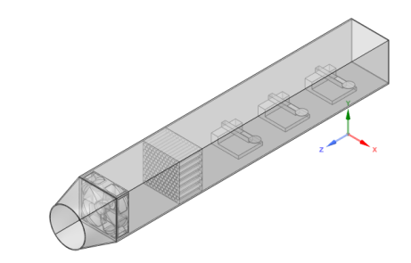
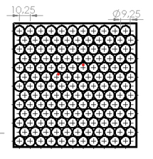
Gambar 4 (a) Ruang Proses Pengeringan (b) Konfigurasi Pengarah Aliran

(a)
(b)

Dilakukan skenario penelitian dengan beberapa data sebagai pembanding dalam proses simulasi:

Tabel 1. Skenario Penelitian

Kondisi | Bentuk | F (%) | C₂ | V (m/s) | T (ºC)
Kondisi 1 | 60º  Staggered  Diameter: 9.25mm | 73.86 | 11.598 | 0.5  1.5  2.5  3.5  4.5  5.5 | 35.5
Seperti terlihat pada Tabel 1, pada komponen pengarah yang diberikan variasi input kecepatan dengan nilai 0.5m/s, 1.5m/s, 2.5m/s, 3.5m/s, 4.5m/s dan 5.5m/s . Kemudian dilakukan perhitungan nilai persentase area yang terbuka terhadap total area komponen pengarah dan didapatkan hasil 73.86 %. Dari hasil tersebut didapatkan pula nilai porous Pressure jump coefficient sebesar 11.598.

HASIL DAN PEMBAHASAN

Hasil simulasi dinyatakan pada tiga lokasi/titik; dengan Kondisi Konfigurasi Pengarah Aliran tipe Round – 60 Degree Staggered, dengan diameter 9.25 mm dan jarak antar pusat lingkaran 10.25mm, berikut hasil simulasi untuk contour tekanan pada kecepatan masuk (inlet): (a) 0.5m/s; (b) 1.5 m/s; (c) 2.5m/s; (d) 3.5m/s (d) 4.5m/s (e)5.5m/s:
Gambar 5 merupakan hasil simulasi contour tekanan untuk semua variasi kecepatan aliran masuk, terlihat bahwa tekanan aliran udara pada ruang pengering terdistribusi dengan baik pada varian kecepatan aliran fluida masuk 3,5m/s, 4,5m/s dan 5,5m/s, dimana udara juga terdistribusi pada celah antara TS 1 dan TS 2 serta pada celah antara TS 2 dan TS 3. Namun pada kecepatan 3,5m/s mempunyai distribusi tekanan yang lebih stabil dibandingkan dengan saat kecepatan 4,5m/s dan 5,5m/s.
Perbandingan Tekanan Antar Tempat Spesimen ditunjukkan bahwa di titik (x: 0,405 dan z: 0,360) pada TS 1 didapat nilai tekanan yang lebih besar daripada TS 2 dan TS 3. Pada variasi kecepatan 1,5m/s, aliran udara mengalami penurunan tekanan di TS2 dari 0,381Pa menjadi 0,051Pa, gesekan antara spesimen dengan udara yang bergerak juga menjadi faktor penurunan tekanan. Nilai tekanan pada ruang pengering akan mempengaruhi proses pengeringan, dimana semakin kecil tekanan udara di ruang pengering maka semikin rendah pula kelembaban udara di dalam ruangan sehingga hal tersebut dapat mempercepat proses pengeringan.

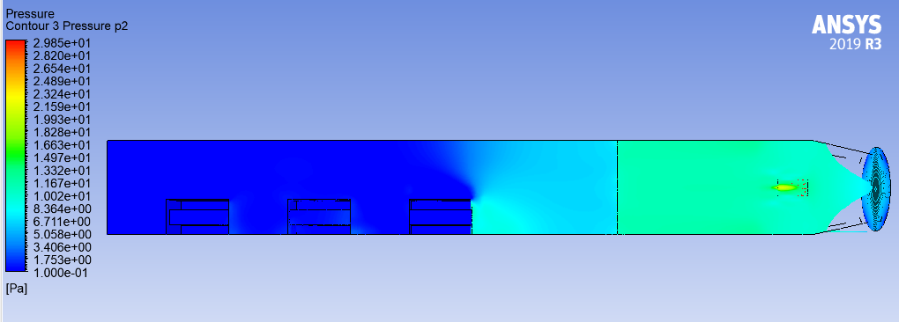
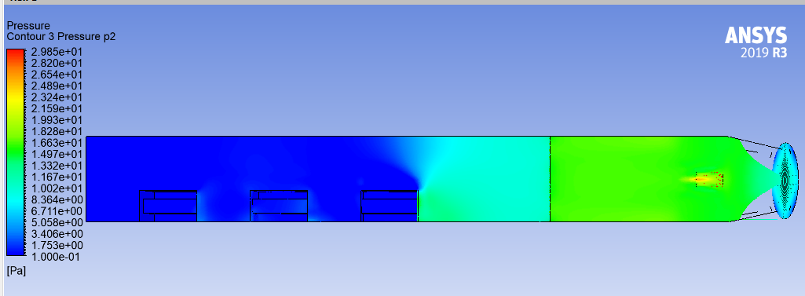
Gambar 5. Pressure Contour s pada kecepatan (a) 0.5m/s (b) 1.5m/s (c) 2.5m/s (d) 3.5 m/s (e ) 4.5m/s (f) 5.5m/s)
(e)
(f)

Dari hasil simulasi profil tekanan terlihat terjadi penurunan yang cukup signifikan yang terjadi pada ruang pengering. Penurunan tekanan terjadi ketika aliran udara yang diteruskan dari komponen fan melewati komponen pengarah aliran. Berdasarkan pada gambar 6 dapat disimpulkan bahwa varian 3,5m/s, 4,5m/s dan 5,5m/s mempunyai penurunan tekanan yang lebih besar dibandingkan dengan varian kecepatan yang lain. Nilai kecepatan yang semakin besar akan berpengaruh pada penurunan tekanan dan nilai tekanan pada ruang pengering. Semakin besar nilai kecepatan, maka nilai tekanan pada ruang pengering akan semakin kecil
Pada Gambar. 6. Terlihat perbandingan nilai temperature dan Tempat Spesimen (TS) bahwa pada variasi kecepatan 1,5 m/s terjadi penurunan suhu di TS 2 dengan nilai 35,6ºC menjadi 34,7ºC kemudian ketika di TS 3 suhu meningkat menjadi 35.1ºC. Penurunan nilai rata-rata suhu terjadi pada TS 2, disebabkan karena jarak yang berdekatan dan adanya gap antara TS 1 dan TS 2 sehingga menyebabkan distribusi suhu tidak merata.

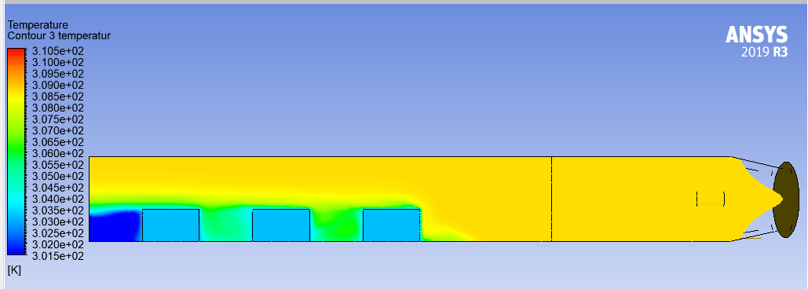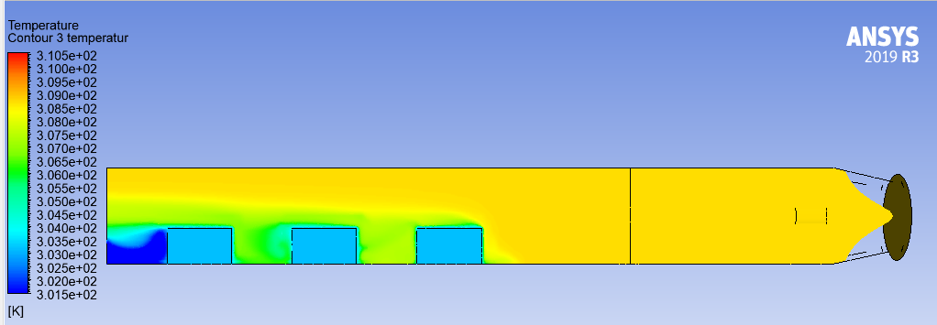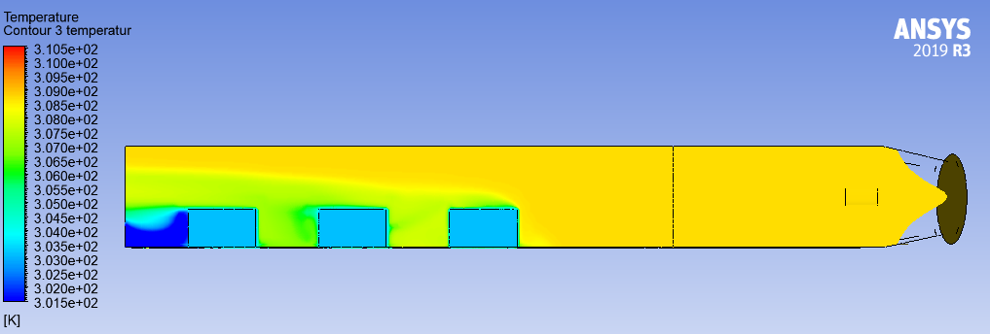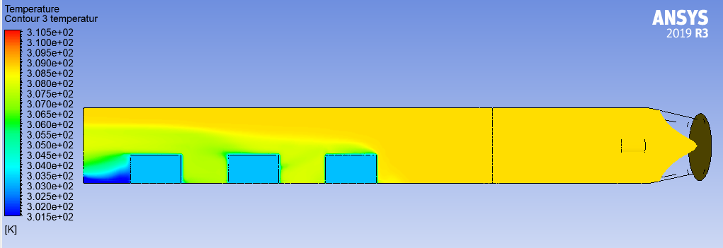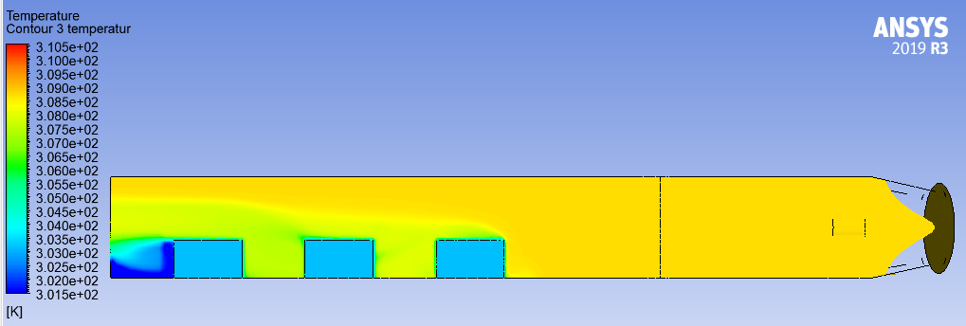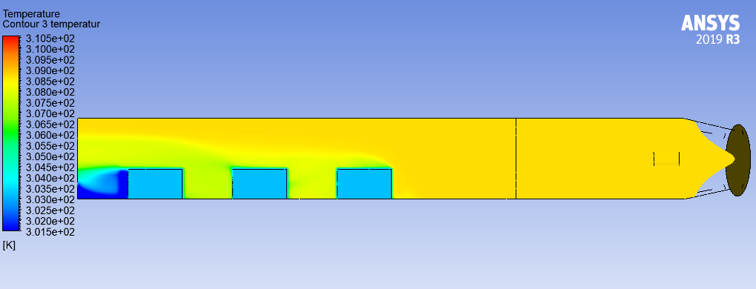
(a)

(a)
(b)

(b)
(c)

(c)
(d)

(d)
(e)

(e)
(f)

(f)
Gambar 6. Temperature Contour Pada Kecepatan (a) 0.5m/s (b) 1.5m/s (c) 2.5m/s (d) 3.5 m/s (e ) 4.5m/s (f) 5.5m/s
Kontur temperatur tidak terlihat kenaikan atau penurunan nilai temperatur yang signifikan pada setiap varian kecepatan inlet. Nilai suhu berubah secara alami mulai dari nilai awal yang diberikan. Dimana nilai awal suhu sebesar 35,5ºC, dan pada varian kecepatan 3.5m/s nilai suhu pada TS 1 sebesar 35,6ºC, pada TS 2 sebesar 34,9ºC dan pada TS 3 sebesar 35,3ºC. Profil suhu terlihat semakin merata dan terdistribusi dengan baik pada kecepatan inlet yang lebih tinggi. Pada kecepatan inlet paling rendah yaitu 0,5 m/s terlihat profil distribusi temperatur juga terjadi pada sekitar produk juga relatif lebih rendah. Hal ini terjadi karena dengan kecepatan yang lebih rendah saat fluida terjadi kontak dengan produk yang dikeringkan akan terjadi kontak dan terhalang, belum cukup tekanan untuk melakukan distribusi temperatur dengan baik sekitar produk. Hal ini sesuai dengan [14]. Percampuran bahwa variasi kecepatan tidak berpengaruh signifikan terhadap perubahan suhu. Pada variasi kecepatan 0,5m/s, distribusi temperatur tidak dapat mencapai celah antar lokasi spesimen di TS 3. Semakin besar nilai kecepatan yang diberikan maka distribusi temperatur semakin baik

KESIMPULAN DAN SARAN

Dari hasil simulasi yang telah dilakukan, dapat diambil kesimpulan :
- Distribusi tekanan dipengaruhi oleh kecepatan inlet fluida masuk. Penurunan tekanan terjadi ketika udara tekan yang dialirkan dari fan menuju tempat spesimen (TS) melewati komponen pengarah. Semakin besar kecepatan yang diberikan maka tekanan akan semakin kecil.
- Variasi kecepatan inlet 3,5 m/s merupakan variasi kecepatan inlet optimal untuk mendistribusikan tekanan dan temperatur/suhu pada ruang pengering.
- Penambahan kecepatan aliran inlet tidak berbanding linier dengan kenaikan distribusi tekanan dan temperatur pada ruang pengering.

DAFTAR PUSTAKA

- N. Asiah, M. Djaeni. Konsep Dasar Pengeringan Pangan. Kepanjen, Malang.2021
- Calín-Sánchez, Ángel, et al. "Comparison of traditional and novel drying techniques and its effect on quality of fruits, vegetables and aromatic herbs." Foods 9.9. 2020.
- Putra, Akbar Surtaya, and Heru Kuncoro. "Pengaruh kondisi pengeringan dengan kelembaban dan suhu rendah terhadap penyusutan temulawak." Jurnal Teknologi Pertanian Andalas 25.1 : 81-89.2021
- Djaeni, Mohamad, et al. "Evaluation of food drying with air dehumidification system: a short review." IOP Conference Series: Earth and Environmental Science. Vol. 102. No. 1. IOP Publishing, 2018.
- J.C. Atuonwu, X. Jin dkk. Reducing Energy Consumption In Food Drying: Opportunities In Desiccant Adsorption And Other Dehumidificatio strategies. Belanda. 2011
- D.D. Saputra, D.H. Al-Janan, Rosidah. Kinerja Low Temperature Drying Dengan Simulasi Computational Fluid Dynamics (CFD). Semarang. 2020
- I. Rosyadi, A. Sudrajad, D. Satria, Y. Yusuf, K. Wijaya.Analisa Laju Aliran Fluida Pada Mesin Pengering Konveyor Pneumatik Dengan Menggunakan Simulasi CFD. Universitas Sultan Ageng, Cilegon.2017.
- Miller, Jake. "Calculating Pressure Drop Across Sharp-Edged Perforated Plates." Retrieved June 15 (2020).
- M. Syaiful, Hargono. Profil Suhu Pada proses Pengeringan Produk Pertanian dengan Simulasi Computational Fluid Dinamics (CFD). Bengkulu. 2009
- Computational Fluid Dynamics. Ahmad Indra Research Group. 25 Februari 2019 Available : https://air.eng.ui.ac.id/index.php?title=Computational_Fluid_Dynamics . [Accessed on 10 Januari 2023]
- Malekjani, Narjes, and Seid Mahdi Jafari. "Simulation of food drying processes by Computational Fluid Dynamics (CFD); recent advances and approaches." Trends in food science & technology 78 pp. 206-223.2018
- Zhan, Qiwei, et al. "A new upwind flux for a jump boundary condition applied to 3D viscous fracture modeling." Computer methods in applied mechanics and engineering 331: pp. 456-473..2018
- R.L. Kereh, dkk. Analisis Karakteristik Pengering Sampah Organik Tipe Tray Dryer Dengan Pendekatan CFD. 2022.
- Alkindi, Hablinur, Y. Aris Purwanto, and Dyah Wulandani. "Analisis CFD Aliran Udara Panas pada Pengering Tipe Rak dengan Sumber Energi Gas Buang." Jurnal Keteknikan Pertanian 3.1 (2015).

